ОБЛАСТНОЕ ГОСУДАРСТВЕННОЕ КАЗЕННОЕ УЧРЕЖДЕНИЕ
ЦЕНТР ЗАНЯТОСТИ НАСЕЛЕНИЯ ГОРОДА САЯНСКА

ИНФОРМИРУЕТ


Программа обучения (Содействие занятости)
Программа организации профессионального обучения и дополнительного профессионального образования отдельных категорий граждан рассчитана на период до 2024 года.
Цель программы – содействие занятости отдельных категорий граждан путем организации профессионального обучения, дополнительного профессионального образования для приобретения или развития имеющихся знаний, компетенций и навыков, обеспечивающих конкурентоспособность и профессиональную мобильность на рынке труда.

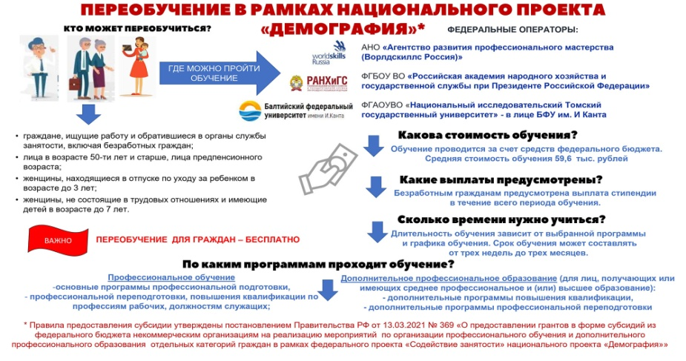 | В соответствии с Постановлением Правительства Российской Федерации № 369 от 13 марта 2021 года «О предоставлении грантов в форме субсидий из федерального бюджета некоммерческим организациям на реализацию мероприятий по организации профессионального обучения и дополнительного профессионального образования отдельных категорий граждан в рамках федерального проекта «Содействие занятости» национального проекта «Демография» желающие могут подать заявление на обучение на портале «Работа в России».

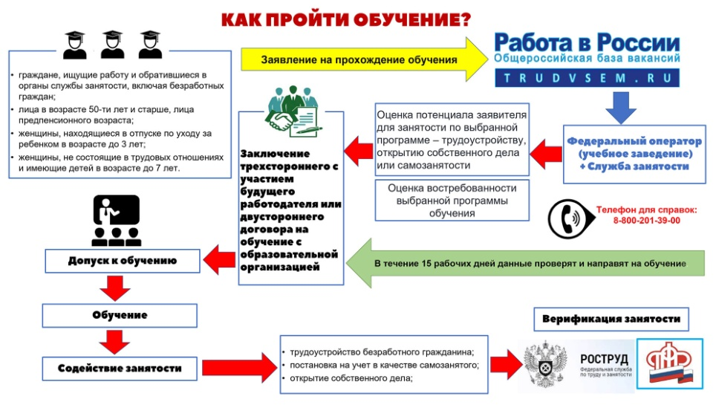

КТО МОЖЕТ ОБУЧАТЬСЯ?
Согласно вышеуказанному постановлению пройти профессиональное обучение и дополнительное профессиональное образование в рамках федеральной программы «Содействие занятости» национального проекта «Демография», могут
следующие категории граждан:
- граждане, ищущие работу и обратившиеся в органы службы занятости, включая безработных;
- лица в возрасте 50-ти лет и старше;
- лица предпенсионного возраста;
- женщины, находящиеся в отпуске по уходу за ребенком в возрасте до трех лет;
- женщины, не состоящие в трудовых отношениях и имеющие детей дошкольного возраста.

КАКИЕ ПРОГРАММЫ?
Доступны следующие программы:
Профессиональное обучение
- основные программы профессиональной подготовки, профессиональной переподготовки, повышения квалификации по профессиям рабочих, должностям служащих;
Дополнительное профессиональное образование
(для лиц, получающих или имеющих среднее профессиональное и (или) высшее образование)
- дополнительные программы повышения квалификации,
- дополнительные программы профессиональной переподготовки.

ФОРМА И МЕСТО ОБУЧЕНИЯ?
Очное обучение проходит на базе образовательных организаций, обладающих квалифицированными педагогами и необходимым оборудованием. Возможно дистанционное обучение, если такое это предусмотрено для конкретной программы. Выбор места и формы обучения доступен при заполнении заявки на обучение.

СТОИМОСТЬ ОБУЧЕНИЯ?
Обучение проводится за счет средств федерального бюджета.
ЗАЯВКА НА УЧАСТИЕ
 | Для участия в федеральной программе «Содействие занятости» национального проекта «Демография» необходимо подать заявление на обучение на портале «Работа в России».  Операторы программы в течение 15 рабочих дней проверят ваши данные и направят вас на обучение.

Срок обучения может составлять от трех недель до трех месяцев. Длительность и график обучения по выбранной программе будет сообщён дополнительно. По окончании обучения вам будет выдан документ о квалификации, соответствующий выбранной вами программе.
За дополнительной информацией обращаться в Центр занятости населения города Саянска:
мкр.Юбилейный, дом 19. Телефон: 8(39553)54040,
89588509933, 89915421155
Viber +79588509933, эл.почта : czn_sayansk@mail.ru.
ОРГАНИЗАТОРЫ ПРОГРАММЫ
 | 
Роструд | Министерство труда и социальной защиты

ФЕДЕРАЛЬНЫЕ ОПЕРАТОРЫ
  Агентство развития профессионального мастерства (Ворлдскиллс Россия) |   Национальный исследовательский Томский государственный университет |   Российская академия народного хозяйства и государственного управления при Президенте Российской Федерации

